Спр
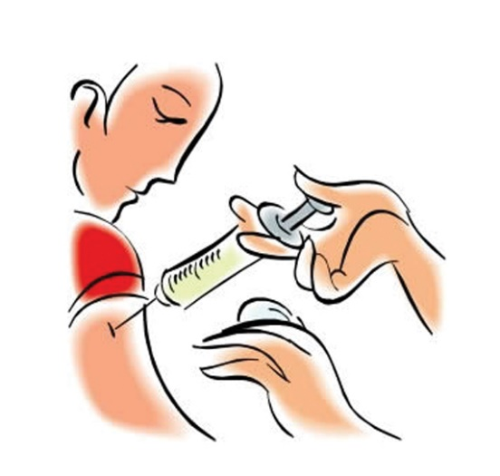
Памятка пациента о проведении вакцинации против COVID-19 вакциной
«Гам-Ковид-Вак»
Уважаемый пациент!
Заболеваемость коронавирусной инфекцией продолжает оставаться на высоком уровне. Единственный способ обезопасить себя и своих близких от болезни, которая может унести жизнь или надолго ухудшить состояние здоровья, – это вакцинация. В настоящее время благодаря успешно завершившимся испытаниям доступ к иммунизации получили пожилые люди и пациенты с хроническими заболеваниями, т. е. те категории, для которых инфекция COVID-19 создает наибольшую опасность. Так что, если вы до сих пор ожидаете, когда можно будет сделать прививку от коронавируса, для вас хорошая новость: привиться можно прямо сейчас.

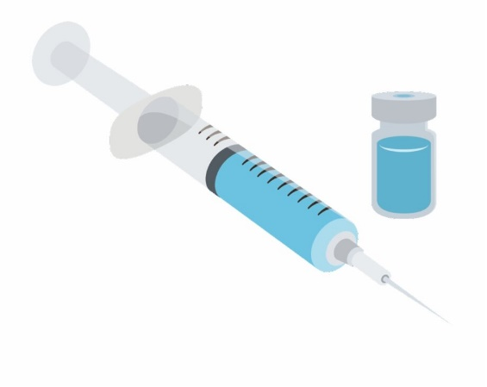
Общие сведения о вакцине
В настоящее время поликлиники г. Шахты используют препарат российского производства «Гам-КОВИД-Вак», более известную под коммерческим названием «Спутник V». Вакцина разработана и производится Национальным центром эпидемиологии им. Н. Гамалеи. Это двухкомпонентный препарат векторного типа, технология производства которого хорошо известна и многократно испытана в течение последнего десятилетия. Основу представляют два вида безобидного человеческого аденовируса, оболочки которых дополнены белковыми частицами S-белка коронавируса SARS-CoV-2. При попадании в организм человека препарат вызывает иммунный ответ, который заключается в выработке достаточного количества специфических антител и формировании стойкого иммунитета к инфекции COVID-19.

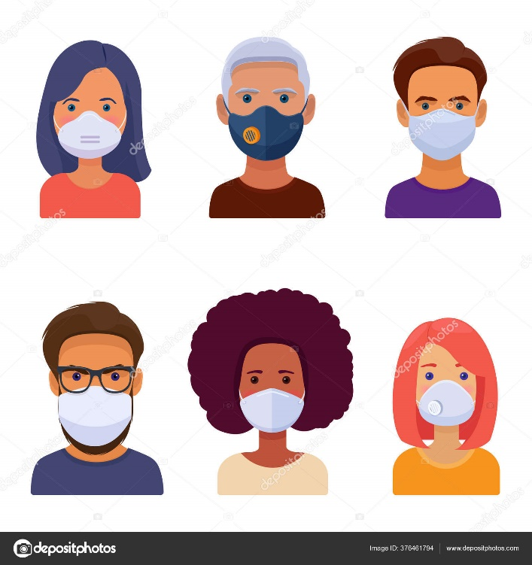
Кому можно делать прививку?
В настоящее время вакцинироваться может любой житель г. Шахты, если у него не обнаружено противопоказаний к иммунизации, о которых сказано ниже.
Мы рекомендуем обязательно сделать прививку от коронавируса, если вы входите в одну из наиболее уязвимых для инфицирования групп:
- принадлежите к возрастной группе 60-летних и старше, у которых заболевание протекает, согласно статистике, наиболее тяжело, а также часто развиваются постинфекционные осложнения;
- страдаете одним или несколькими хроническими заболеваниями;
- по роду работы вынуждены ежедневно контактировать с большим количеством людей, среди которых могут быть носители инфекции;
- учитесь в высшем или среднем специальном учебном заведении (после 18 лет).

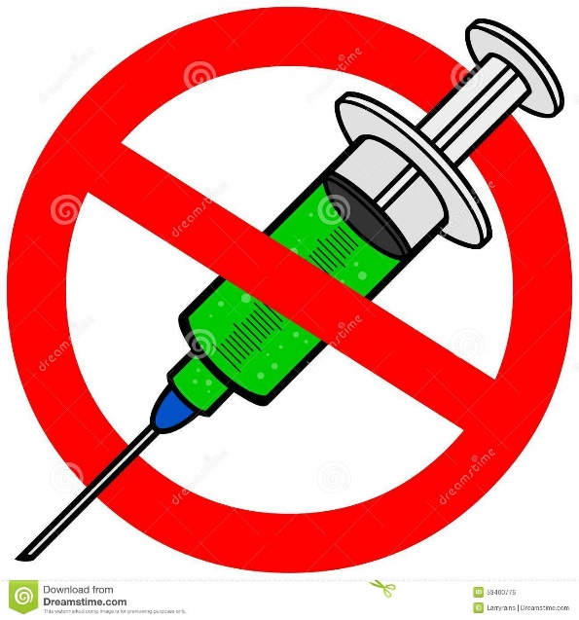
Кому нельзя делать прививки?
- А теперь поговорим о тех, кому нельзя делать прививки от коронавируса SARS-CoV-2. В эту категорию входят люди:
- переболевшие коронавирусной инфекцией в течение последних полугода;
- с тяжелыми аллергическими реакциями;
- с повышенной чувствительностью к компонентам, входящим в состав вакцины «Спутник V»;
- в настоящее время болеющие гриппом, ОРВИ, другим инфекционным заболеванием;
- с любым другим заболеванием в острой фазе, в том числе хроническим;
- беременные и кормящие женщины;
- дети и подростки, которым не исполнилось 18 лет.
Для перечисленных групп введение вакцины от коронавируса может иметь непредсказуемые последствия, поэтому таким людям лучше не рисковать и отложить прививку на более благоприятное время.

Стоит ли делать прививку?
- Эффективность вакцины «Спутник V», согласно испытаниям, составляет 96%. Это означает, что 96 человек из ста по окончании иммунизации не будут болеть после контактов с инфицированными людьми, а если заражение все же произойдет, перенесут болезнь в легкой форме.
- До сих пор не зарегистрированы случаи тяжелых, а тем более летальных последствий введения «Спутника V», тогда как к ряду зарубежных вакцин существует немало вопросов, связанных с их безопасностью.
- После введения вакцины от коронавируса вы, возможно, избавитесь от ряда социальных ограничений. К примеру, многие страны планируют ввести или уже вводят максимально благоприятный режим для вакцинированных. Не исключено, что российские власти последуют их примеру.
- В поликлиниках г. Шахты проводится тщательная проверка пациентов перед введением препарата, заполняется анкета, выдается информационный материал. Такие строгие меры служат дополнительной гарантией отсутствия непредсказуемых последствий.
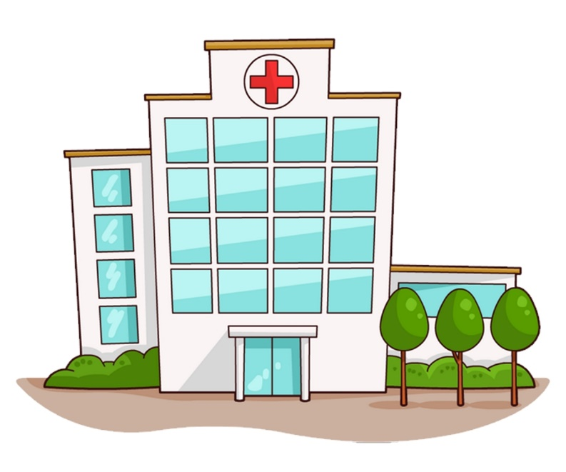
- Вакцина для прививки от коронавируса в г. Шахты в настоящее время предоставляется бесплатно.

Где сделать прививку?
Массовая вакцинация в г. Шахты от коронавируса проводится во всех городских поликлиниках.
Вы легко можете записаться предварительно на иммунизацию с 9.00 час до 15.00 час по телефонам:

МБУЗ Городская поликлиника №1 (ул. Шевченко, 153) 22-31-13; 22-37-26; 22-30-25; 22-34-83.
МБУЗ Городская поликлиника №5 (пер. Минский, 1) 22-50-92; 8-928-151-02-03.
(ул.Ворошилова,15) 24-14-77; 8-928-903-25-35.
МБУЗ Городская поликлиника (ул. Михайлова, 6) 22-99-47.
(ул. Азовская, 50) 26-87-71.
«Горячая линия» тел. 8-928-174-05-48.
МБУЗ Городская поликлиника №2 (пос. Южный) 28-06-05 .
(пос. Майский) 26-01-31.
МБУЗ Городская больница №2 (пр. Ленинского Комсомола, 32) 23-01-00; 23-01-39.
А также вы можете воспользоваться функцией онлайн-записи на портале «ГосУслуги».

Подготовка к вакцинации
Следует сразу заявить: официальный протокол не требует от пациента никаких подготовительных действий. Нужно всего лишь взять с собой документ о регистрации в Ростовской области.

Как проходит вакцинация от коронавируса ?
Процедура введения вакцины от коронавируса выполняется в два этапа с интервалом в 21 день. Это необходимо, чтобы вызвать эффект усиления выработки антител (бустерный эффект). У большинства добровольцев, участвовавших в испытаниях препарата, устойчивый иммунитет формировался через четыре недели после введения первой дозы.
Общий порядок вакцинации от коронавируса в г. Шахты, как и на всей территории России, одинаков и состоит из следующих действий.
- Придя в кабинет вакцинации, вы заполняете опросный лист, в котором указываете общие сведения о себе и медицинские данные, необходимые для выявления противопоказаний.
- Вас тщательно осматривает терапевт, чтобы убедиться в отсутствии острых заболеваний. Осмотр включает измерение температуры и артериального давления.
- Врач знакомится с документами и принимает решение о допуске к вакцинированию.
- Медсестра делает инъекцию препарата «Спутник V» в мышечную ткань предплечья.
- В течение получаса вы отдыхаете в холле под наблюдением врача, чтобы исключить развитие побочных реакций организма.
- На следующий день врач по телефону проверяет, хорошо ли вы себя чувствуете.

Чем опасна вакцинация от коронавируса?
Один из наиболее часто задаваемых нашими пациентами вопросов – чем опасна вакцинация от коронавируса SARS-CoV-2? Для здоровых людей без противопоказаний возможность нежелательных побочных эффектов, крайне мала. Вероятность развития опасных последствий повышается для нескольких категорий пациентов.
- Переболевшие. Если в организме присутствуют в большом количестве антитела IgG к S-белку вируса, то у человека может развиться цитокиновый шторм – опасное состояние, характеризующееся стремительным развитием воспалительного процесса, которое может привести даже к летальному исходу. В то же время недостаток антител не создает необходимой защиты от повторного заражения. Поэтому люди, перенесшие инфекцию даже в легкой форме, должны перед вакцинацией сделать тест на антитела IgG.
- Люди с медицинскими противопоказаниями. В ряде случаев запрет на иммунизацию носит временный характер. Так, если вы заболели ОРВИ, то после выздоровления необходимо выждать две недели, после которых можно будет прививаться. При наличии тяжелой аллергии невозможно предсказать, как отреагирует иммунная система на компоненты вакцины, поэтому от прививки следует воздержаться.
- Люди с хроническими заболеваниями. Если болезнь на текущий момент не обострена, то возможность вакцинации следует обсудить со своим лечащим врачом, чтобы избежать рисков ухудшения состояния.

Но и при отсутствии противопоказаний после введения вакцины могут появиться определенные последствия прививки от коронавируса. У некоторых людей немного повышается температура, появляется озноб, головная боль, ломота в мышцах, место инъекции остается болезненным в течение одного-двух дней. Эти неприятные ощущения обычно исчезают сами собой. Если перечисленные симптомы не проходят спустя три дня, следует позвонить врачу. При температуре свыше 39°С, не проходящей более шести часов, необходимо звонить в скорую помощь. Под наблюдением высококвалифицированных специалистов Вы можете не переживать за свое здоровье.

Сколько времени действует прививка?
Разработчики вакцины «Спутник V» считают, что благодаря бустерному эффекту, который обеспечивается двухэтапным вакцинированием, эффективная защита будет сохраняться в течение, как минимум, двух лет после введения препарата.

